**BÁO CÁO THỰC HÀNH**

|  |  |  |
| --- | --- | --- |
| Họ tên | Chu Quang Cường | Lớp: PH002.P15.2 |
| MSSV | 24520236 | STT: 09 |
| Bài Thực Hành | Báo cáo LAB2 – Bài tập trên lớp | |
| CBHD | **Trương Văn Cương** | |

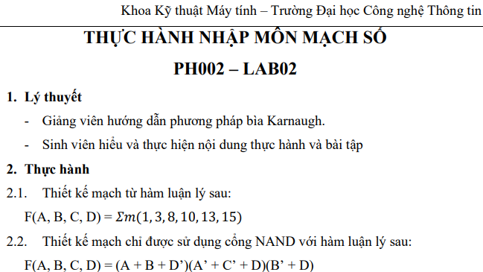

**Bài làm:**

**2.1:** Cho $F\left(A, B, C, D\right)=Σm(1, 3, 8, 10, 13, 15)$

* **Bước 1: Xây dựng bảng chân trị:**

|  |  |  |  |  |  |
| --- | --- | --- | --- | --- | --- |
| STT | A | B | C | D | F(A, B, C, D) |
| 0 | 0 | 0 | 0 | 0 | 0 |
| 1 | 0 | 0 | 0 | 1 | 1 |
| 2 | 0 | 0 | 1 | 0 | 0 |
| 3 | 0 | 0 | 1 | 1 | 1 |
| 4 | 0 | 1 | 0 | 0 | 0 |
| 5 | 0 | 1 | 0 | 1 | 0 |
| 6 | 0 | 1 | 1 | 0 | 0 |
| 7 | 0 | 1 | 1 | 1 | 0 |
| 8 | 1 | 0 | 0 | 0 | 1 |
| 9 | 1 | 0 | 0 | 1 | 0 |
| 10 | 1 | 0 | 1 | 0 | 1 |
| 11 | 1 | 0 | 1 | 1 | 0 |
| 12 | 1 | 1 | 0 | 0 | 0 |
| 13 | 1 | 1 | 0 | 1 | 1 |
| 14 | 1 | 1 | 1 | 0 | 0 |
| 15 | 1 | 1 | 1 | 1 | 1 |

* **Bước 2: Chuyển bảng chân trị sang biểu thức logic:**

**Bìa Karnough 4 biến:**

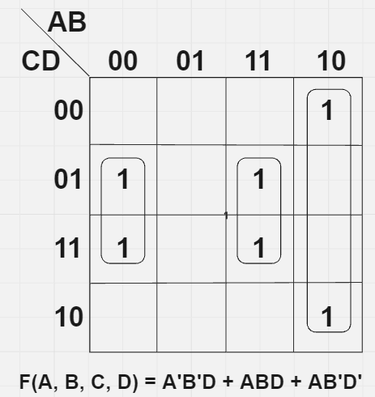

* **Bước 3: Vẽ sơ đồ mạch logic:**

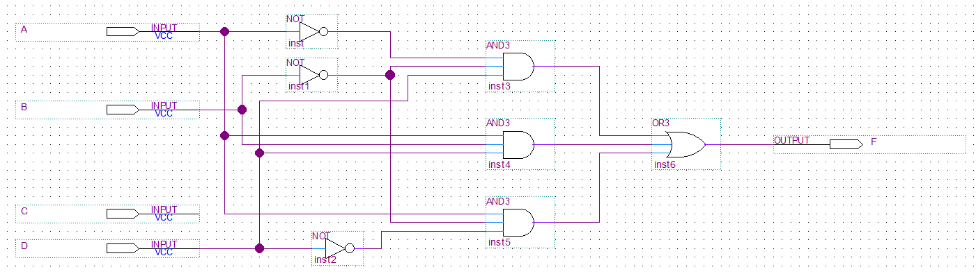

Chú thích: Ta vẽ mạch logic dựa vào biểu thức logic đã suy ra ở bìa Karnough trên

* **Bước 4: Mô phỏng:**

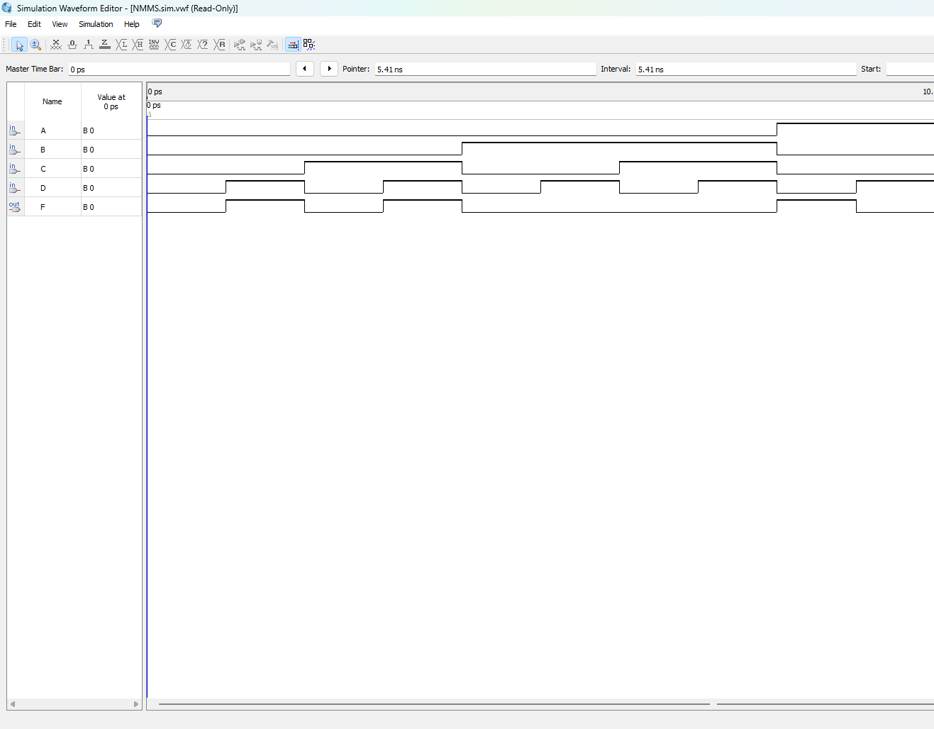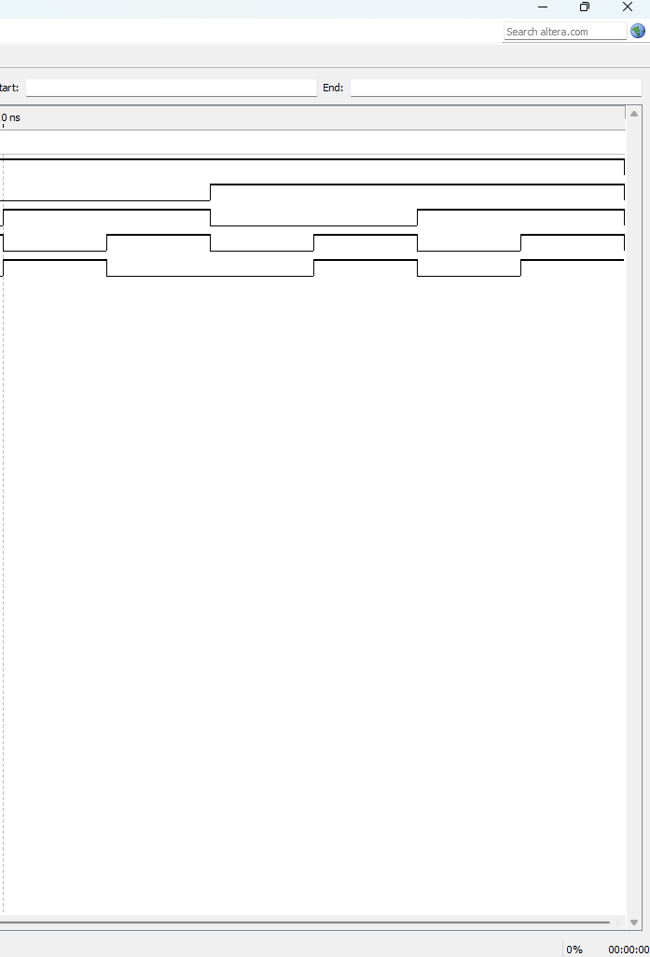

**Nhận xét**: Qua so sánh giữa kết quả mô phỏng và bảng chân trị của mạch số, ta có thể thấy mạch đã cho ra đúng kết quả như đề bài đưa ra khi các trạng thái số 1, 3, 8, 10, 13, 15 đều cho giá trị 1.

**2.2:** Cho $F\left(A, B, C, D\right)=(A+B+D^{'})(A^{'}+C^{'}+D)(B^{'}+D)$

* **Bước 1: Xây dựng bảng chân trị:**

|  |  |  |  |  |  |
| --- | --- | --- | --- | --- | --- |
| STT | A | B | C | D | F(A, B, C, D) |
| 0 | 0 | 0 | 0 | 0 | 1 |
| 1 | 0 | 0 | 0 | 1 | 0 |
| 2 | 0 | 0 | 1 | 0 | 1 |
| 3 | 0 | 0 | 1 | 1 | 0 |
| 4 | 0 | 1 | 0 | 0 | 0 |
| 5 | 0 | 1 | 0 | 1 | 1 |
| 6 | 0 | 1 | 1 | 0 | 0 |
| 7 | 0 | 1 | 1 | 1 | 1 |
| 8 | 1 | 0 | 0 | 0 | 1 |
| 9 | 1 | 0 | 0 | 1 | 1 |
| 10 | 1 | 0 | 1 | 0 | 0 |
| 11 | 1 | 0 | 1 | 1 | 1 |
| 12 | 1 | 1 | 0 | 0 | 0 |
| 13 | 1 | 1 | 0 | 1 | 1 |
| 14 | 1 | 1 | 1 | 0 | 0 |
| 15 | 1 | 1 | 1 | 1 | 1 |

* **Bước 2: Vẽ sơ đồ mạch logic:**

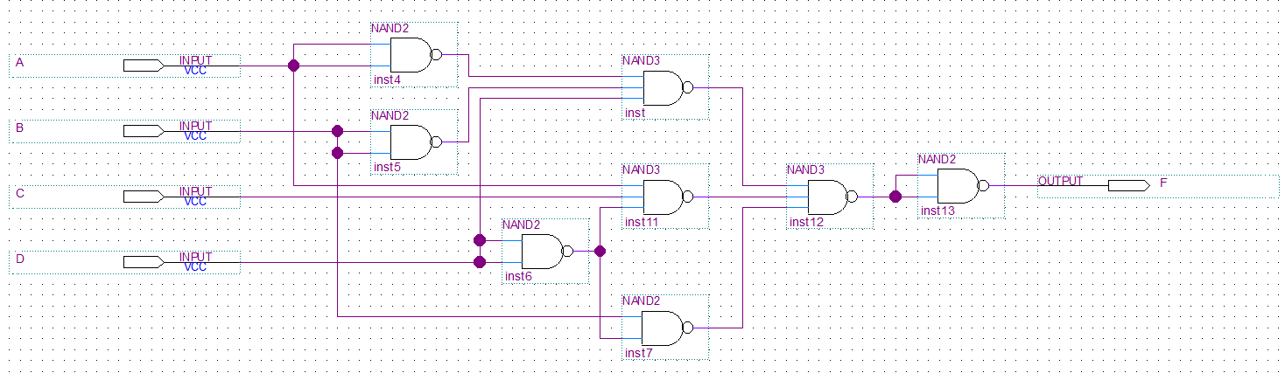

Mạch trên có: $F\left(A, B, C, D\right)=(A+B+D^{'})(A^{'}+C^{'}+D)(B^{'}+D)$

* **Bước 3: Mô phỏng:**

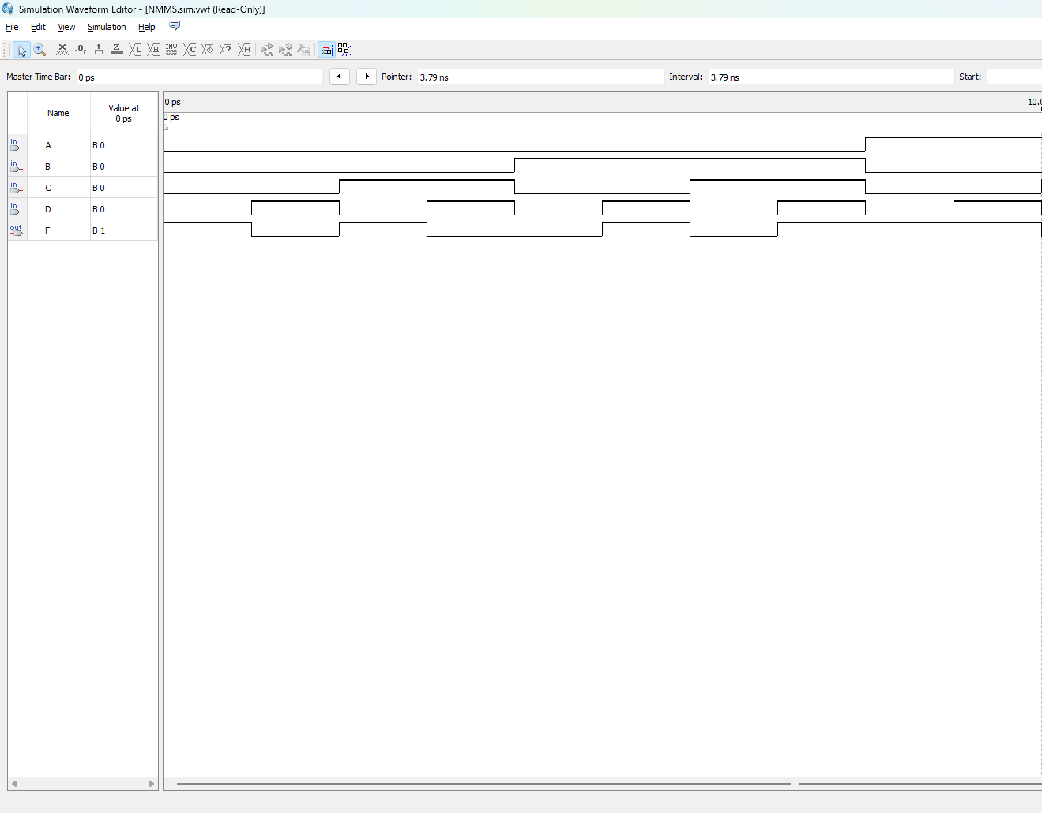 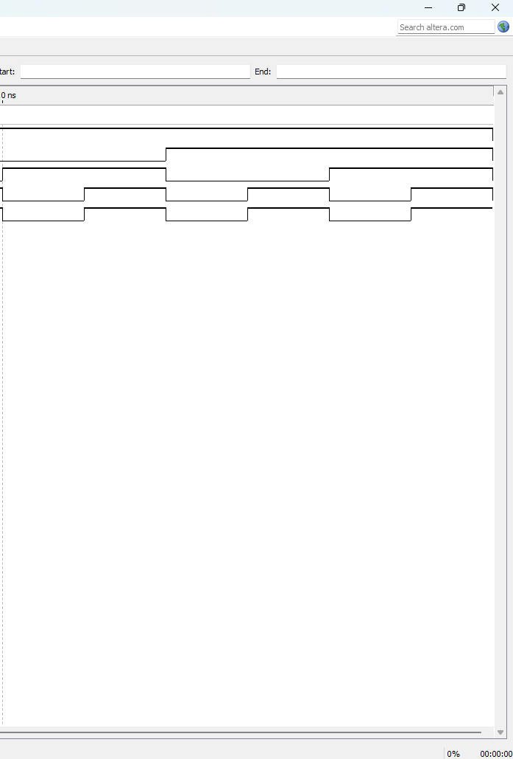

**Nhận xét**: Qua so sánh giữa kết quả mô phỏng và bảng chân trị của mạch số, ta có thể thấy kết quả hoàn toàn đúng với những gì mà ta đã suy ra từ bảng.